*C:\Users\giacomo.buizza.PERNIGOTTO\Pictures\logo-pernigotto.png* 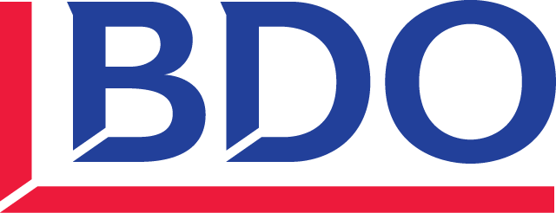

**IL FALSO IN BILANCIO**

Programma del Convegno – 21 novembre 2016

Ore 14:30 - **S**aluti iniziali e **A**pertura dell’**I**ncontro

**Dott.** **Enrico Pernigotto**

*Studio Pernigotto & Associati, Brescia – Moderatore*

Ore 15:00 - **L**a **N**uova **F**attispecie di **F**also in **B**ilancio - L. 69/15

**Avv. Mariella Goffredo**

*Studio Pernigotto & Partners, Milano*

Ore 15:30 - **P**iramide Punitiva e **F**also Valutativo

**Avv. Mariella Goffredo**

*Studio Pernigotto & Partners, Milano*

Ore 16:00- **S**time e **V**alutazioni nella **F**ormazione del **B**ilancio

**Dott. Claudio Tedoldi**

*Partner BDO*

**Ore 16:30 - Coffee Break**

Ore 16:45 - **F**also in **B**ilancio e **R**esponsabilità **A**mministrativa della **S**ocietà

**Dott. Giuseppe Carnesecchi**

*Partner BDO*

Ore 17.30 - **Question & Answer**

Ore 18:00 - **C**hiusura dell’**I**ncontro

***PER RAGIONI ORGANIZZATIVE E’ GRADITO UN CENNO DI CONFERMA DELLA SUA PARTECIPAZIONE***